## Wartung Deines Druckers

Um Deinen Drucker richtig zu pflegen und ein Verstopfen des Druckkopfes zu vermeiden, empfehlen wir, einmal pro Woche ein Motiv im DIN-A4-Format mit den vier Grundfarben des Druckers auszudrucken.

Diesen Vorgang solltest Du auch dann durchführen, wenn Du regelmäßig druckst, da es vorkommen kann, dass man während der Woche nicht alle Farben druckt und bestimmte Teile des Druckkopfs nicht beansprucht werden.

Diese Ausdrucke können auf einem Blatt 80gr Normalpapier erfolgen, es ist nicht nötig, ein Blatt Sublimationspapier zu verschwenden.

Du kannst das Motiv entweder über Deinen PC und den Sublisplash Driver direkt ausdrucken

Das zu druckende Motiv befindet sich im selben Ordner wie diese Dokumentation. Wenn Du das Motiv von Deinem PC ausdrucken möchtest, bitte folgende Schritte ausführen:

1. Klicke mit der rechten Maustaste auf die Datei "Farbpflege" und wähle "Drucken mit Sublisplash Driver".

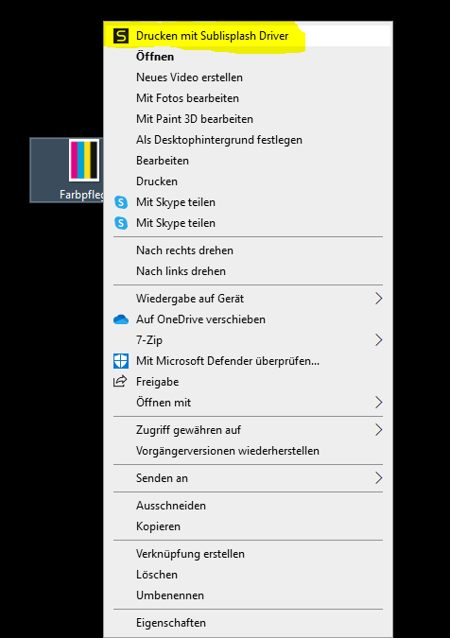

1. Wenn das Muster in den Sublisplash Driver geladen wird, wähle Deinen Drucker sowie das Standardprofil aus und starte den Druckauftrag.

Ein Bild, das Text enthält.
